**DEFINICIÓN DE CUADRO DE MANO PARA KIMAGUREN**

Se ha decidido dividir el Cuadro de Mando en 4 cuadrantes.

Pasamos a definir cada una de los cuadrantes con sus métricas, dimensiones, informes y representación gráfica de los resultados.

1. Líneas de Negocio: Se va a presentar gráficamente la información correspondiente a las 3 líneas de negocio. Pudiéndose seleccionar cada línea de negocio con una pestaña
   1. La primera línea de negocio será la venta de tejido vaquero. La información que va a recoger el diagrama de líneas va a ser por un lado la facturación en euros, y por otro la venta de prendas en volumen (metros cuadrados). Las dos informaciones se presentan en la misma gráfica.

Además se presentará el detalle del nº de marcas que han sido captadas como clientes, con la posibilidad de ver el dato representado gráficamente en función del horizonte temporal.

* 1. La segunda línea de negocio es la confección de ropa. La información que nos interesa presentar es la cuota de mercado. Esta información se va a presentar mediante un mapa de calor sobre una representación geográfica mundial que permita hacer zoom por países y regiones o unidades territoriales

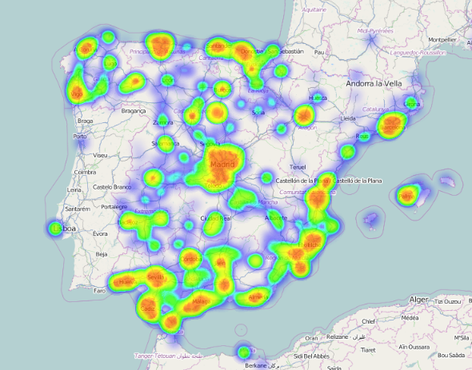

* 1. La tercera línea de negocio es la venta en el outlet y se representará con una gráfica de líneas que presente los datos de facturación en euros, en nº de prendas así como ingresos, costes y MBD.

1. El segundo cuadrante va a presentar la información de los comerciales. Mediante gráficos de líneas combinados con histogramas vamos a poder ver el número de ventas por comercial con una periodicidad configurable por semanas, meses, temporadas, etc. En la misma gráfica se representará la línea marcada por los objetivos establecidos para cada comercial pudiendo ver gráficamente la desviación con respecto objetivos haciendo que en su caso su disparé una alarma por bajo volumen de ventas. La gráfica nos permitirá presentar la información de varios comerciales para poder establecer una comparativa.
2. El tercer cuadrante va a presentar gráficamente la cadena de valor de la producción de tejido vaquero, lo que nos permitirá comprobar que por un lado haya una correspondencia entre volumen pedidos, volumen órdenes de compra, volumen reservas de mercancía y facturación. Todo expresado en euros, lo que nos permitirá representarlo gráficamente en el mismo elemento visual.
3. Por último vamos a presentar un cuadro de detalle de las ventas que nos permita filtrar la información de manera directa por horizonte temporal, vendedor, país, producto y cliente.